Насос Purity PSTC 65-200/220
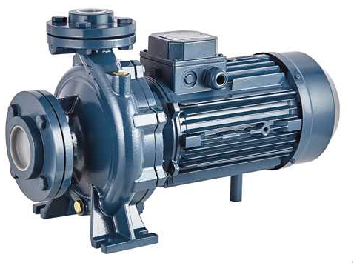
Технические характеристики и эксплуатационные ограничения
Модель насоса | PSTC 65-200/220
Подача, м³/ч | 54 – 138
Напор, м.в.с | 59.5 – 44.5
Мощность двигателя, кВт (2900 об/мин, 50Гц) | 22
Входной – Выходной фланец, DN мм | 80 х 65
Напряжение, В | 400/690
Диапазон допустимой температуры перекачиваемой жидкости | -10°C …+120°C
Диапазон допустимой температуры окружающей среды | -10°С … +50°С
Класс энергосбережения | IE3
Максимальное рабочее давление , бар | 16
Степень защиты, IP | 55
Насос предназначен для перекачивания чистых невзрывоопасных жидкостей, без механических и волокнистых включений, не агрессивных к конструкционным материалам насоса, по своим физическим и химическим свойствам близким к воде.
Конструкционные материалы насоса
Модель насоса | PSTC 65-200/220
Корпуса насоса | Серый чугун
Рабочее колесо | Чугун
Механическое уплотнение | Графит/карбид кремния
Вал | Нерж. сталь SS304
Уплотнительные кольца | Нитриловый каучук NBR
Рабочие параметры серии PSTC 65
_________________________________________________________________________________________________
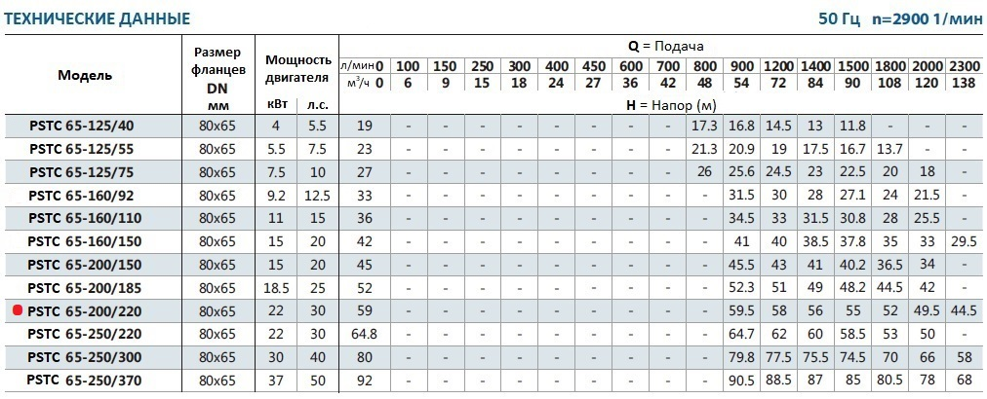
Установочные размеры серии PSTC 65
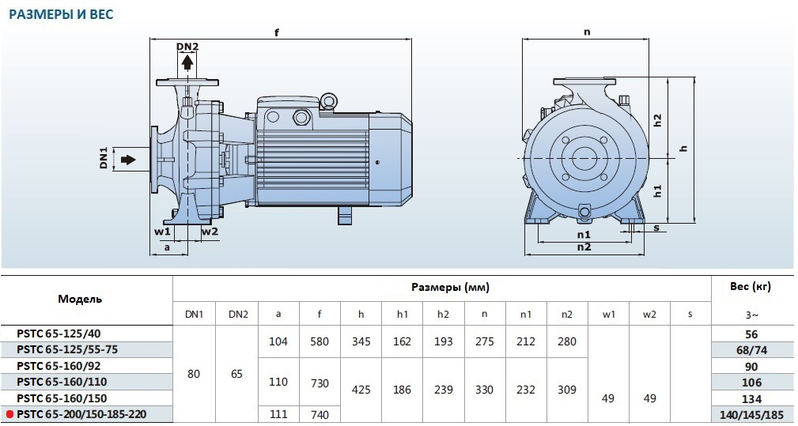

Характеристические кривые n ≈ 2900 об/мин
____________________________________________________________________________________________
